Раздел: | Раздел 3. Природопользование и геоэкология  3.2 Основы геоэкологических исследований
ФИО педагога | Никоненко Т.Н.
Дата:
Класс: 10 | Количество присутствующих: | Количество отсутствующих:
Тема урока | Антропогенные факторы в геоэкологии
Цели обучения в соответствии  с учебной программой | 10.3.2.5 классифицировать и представлять в графической форме антропогенные факторы, оказывающие воздействие на природу
Цели урока | Классифицировать антропогенные факторы, оказывающие воздействие на природу  представлять в графической форме антропогенные факторы, оказывающие воздействие на природу
Ход урока
Этап урока/ Время | Действия педагога | Действия ученика | Оценивание | Ресурсы
Начало урока  5мин | Вызов. Укажите пример антропогенного фактора  1) вымерзание всходов при весенних заморозках  2) уплотнение почвы автомобильным транспортом  3) повреждение культурных растений насекомыми  4) уничтожение вредителей сельского хозяйства птицами  Определение темы и цели урока. | Учащиеся отвечают на вопросы выходят к названию темы урока и целям урока. | 2 балла | Карточки, видеоролик
Середина урока  20 мин | Усвоение текста. Стратегия «Учим друг друга» (в роли учителя)  Задание 1-й группе. Антропогенные факторы по природе  Задание 2-й группе. Антропогенные факторы по времени  Задание 3-й группе. Антропогенные факторы по уровню воздействия. Рекомендации:  - после чтения текста учащийся, играющий роль учителя, пересказывает материал текста учащимся класса;  - затем он задает 2–3 вопроса, подводит итог урока, слушает ответы других учащихся;  - учащийся, играющий роль учителя, отвечает на вопросы учащихся, объясняет трудный материал.  - затем он прогнозирует следующую тему, делится с учащимися.  Дескрипторы:  - каждая группа выполняет свое задание, выделяют главное в тексте;  - раскрывают сущность новых терминов;  - учащийся, исполняющий роль учителя, умеет объяснять материал темы;  - отвечают на вопросы после обсуждения. Текст приложение 1. | Учащиеся работают в группе | 5 баллов | Карточки, А3,маркеры, стикеры
Конец урока  10 мин | Задание №1  Изучи экологическую обстановку своего региона:  - Определи экологические проблемы своего края, возникшие в результате антропогенного воздействия.  - Выбери одну из наиболее острых проблем своего региона.  - Определи причину возникновения проблемы.  - Определи источники способствующие усилению данной проблемы  - К каким последствиям может привести данная проблема | Выполняют задания для ФО | 3 балла | Карточки ,карта
Рефлексия  5 мин |  | Обобщение знаний |  | радуга

Приложение 1.

Что такое антропогенные факторы - это факторы обусловленные различными формами влияния деятельности человека на отдельные компоненты природной среды и геосистемы в целом. Они охватывают процессы возникающие в ходе непосредственного или косвенного воздействия человека на природную среду.
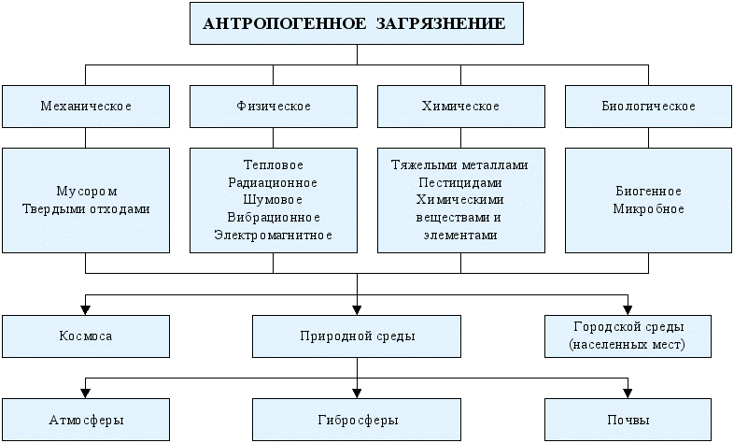
Классификация антропогенных факторов:
По природе | По времени | По характеру воздействия
Механические  Физические  Химические  Климатические  Биотические  Ландшафтные | Постоянные  Периодические  еле заметные | Первичные (прямые)  Вторичные (косвенные)
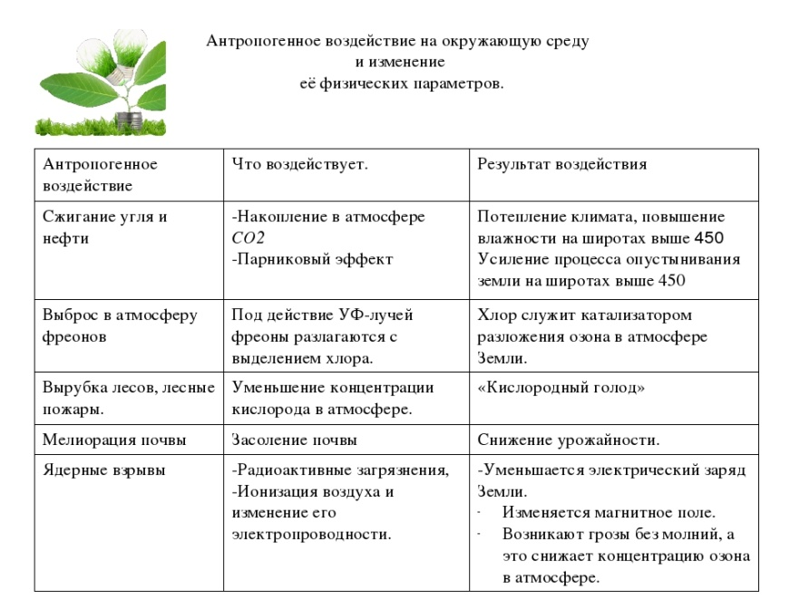

ПРИМЕРЫ

Последствия для человека вырубки лесов
Деревья – единственный источник получения кислорода на планете. При этом «лёгкие» Земли активно уничтожаются. За последние 200 лет площадь лесов сократилась в 2 раза.
Последствия вмешательства человека в локальную экосистему – вымирание растений и животных, естественная среда обитания которых разрушается. Исчезновение одного или нескольких представителей живой природы приводит к нарушению баланса, вызывает дальнейшую цепную реакцию. Уже из-за косвенного влияния человека на окружающую среду уничтожены десятки видов представителей флоры и фауны, не сумевших приспособиться к изменённым условиям. Многие дикие животные были истреблены целенаправленно.
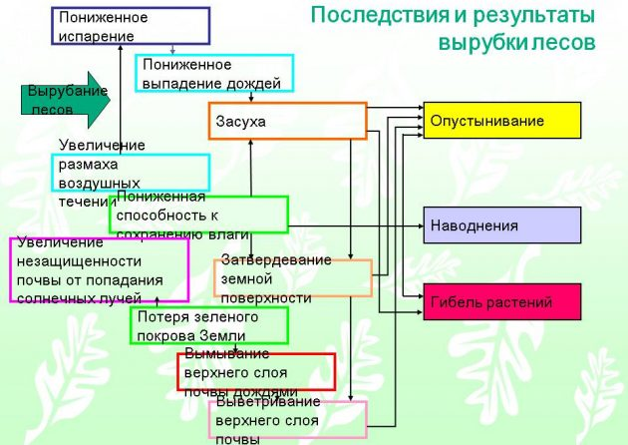
Последствия загрязнения природы:
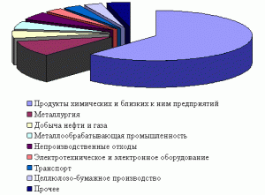
Вода, воздух и земля – основные составляющие биосферы, которые тесно взаимосвязаны и практически в равной степени подвергаются загрязнениям. Источниками выбросов являются все виды деятельности человека:

Источники загрязнения природы
- бытовой мусор;
- токсичные производственные отходы;
- химические сельскохозяйственные удобрения;
- радиация.
Если в 1970 году количество отходов на планете в результате жизнедеятельности человека составляло 40 млрд. т., то на начало 21 века эта цифра увеличилась до 300 млрд. т. – такая масса мусора подавляет естественную способность природы Земли к самовосстановлению.
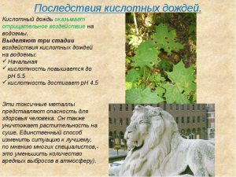
В почву и жизненно важные источники пресной воды ежедневно попадают отработанные промышленные и сельскохозяйственные стоки. Последствия – практически все крупные реки относятся к сильно загрязнённым (Дунай, Сена, Тибр, Миссисипи, Волга, Дон, Ганг, Нил), они, в свою очередь, несут отравленные воды в мировой океан.

Треть океанической поверхности покрыта масляной плёнкой, образующейся при добыче, транспортировке и переработке нефти – основного энергоисточника современной цивилизации. Разлитые на воде нефтепродукты нарушают взаимодействие живых организмов и атмосферы, что приводит к губительным последствиям для океанических форм жизни.
Результат работы промышленности и автомобилей – повышенная концентрация в атмосфере отравляющих веществ: оксидов азота, серы, соединений алюминия, свинца, ртути и других тяжёлых металлов. Сернистый газ – причина кислотных дождей, которые уничтожают дикую растительность и сельскохозяйственные посевы, негативно сказываются на состоянии природы и здоровье человека.
Сжигание кислорода и чрезмерные выбросы углекислого газа приводят к «парниковому эффекту», таянию ледников, которые содержат основные запасы пресной воды, и, как следствию, изменению климата на всей планете.
Последствия для природы и человека техногенных аварий
Техногенные аварии имеют катастрофические последствия для огромного региона или всей планеты, а не только оказывают пагубное влияние на отдельные виды животных или растений. После аварии на Чернобыльской АЭС до сих пор непригодными для проживания остаются обширные площади, так как уровень радиации там превышает предельно допустимый в десятки раз. Утечка тяжёлой воды на станции Фукусима могла бы привести к заражению всего мирового океана и глобальной экологической катастрофе, последствия которой трудно представить.

